
แนวทางการจัดกิจกรรมโครงงาน

วิธีการทำโครงงาน


โครงงาน คือ งานวิจัยเล็ก ๆ สำหรับนักเรียน เป็นการแก้ปัญหา หรือข้อสงสัยโดยใช้ทักษะกระบวนการทางวิทยาศาสตร์ หากเนื้อหาหรือข้อสงสัยเป็นไปตามกลุ่มสาระการเรียนรู้ใด
จะเรียกว่าโครงงานกลุ่มสาระการเรียนรู้นั้น ๆ

การทำโครงงาน
ปัญหาใหม่ที่เกิดขึ้นนำไปสู่โครงงานเรื่องต่อ ๆ ไป โดยมีขั้นตอนการทำโครงงานเหมือนข้อ ๑ - ๕
๑. กำหนดปัญหา กำหนดหัวข้อเรื่อง
๒. ตั้งสมมุติฐาน หรือคำตอบชั่วคราว
๓. ออกแบบการศึกษาค้นคว้า การทดลอง
๔. ลงมือปฏิบัติ
๕. สรุปผลโดยการจัดทำรายงานโครงงาน (อาจมีปัญหาใหม่เกิดขึ้น)
๖. นำเสนอผลงาน ประเมินผล
๗. จัดนิทรรศการ ส่งประกวด
หัวข้อการเขียนรายงานโครงงาน
- โครงงานกลุ่มสาระการเรียนรู้....................เรื่อง...............................
- ผู้จัดทำ ..........อาจารย์ที่ปรึกษา .............โรงเรียน...............สังกัด..............ระดับชั้น...........
- บทคัดย่อ
- กิตติกรรมประกาศ
- บทที่ ๑ บทนำ ที่มาและความสำคัญของโครงงาน........วัตถุประสงค์................
สมมุติฐานของการศึกษาค้นคว้า.............ขอบเขตการศึกษา
ค้นคว้า............ตัวแปรที่เกี่ยวข้อง (ถ้ามี) ................
- บทที่ ๒ บทเอกสารที่เกี่ยวข้องกับการทำโครงงานเรื่องนี้
- บทที่ ๓ อุปกรณ์ วิธีดำเนินการศึกษา
- บทที่ ๔ ผลการศึกษา และอภิปรายผล
- บทที่ ๕ สรุปผล ประโยชน์ ข้อเสนอแนะ
- เอกสารอ้างอิง

หมายเหตุ : ตัวอย่างโครงงานเป็นของนักเรียน จึงมีรูปแบบหลากหลายตามความสามารถ
ของนักเรียนแต่ละระดับชั้น


ตัวอย่างโครงงานกลุ่มสาระการเรียนรู้ภาษาไทย
โดยสรุป
เรื่อง ป้ายชื่อร้านค้านั้นสำคัญฉะนี้

ที่มาและความสำคัญของโครงงาน

จากการเรียนกลุ่มสาระการเรียนรู้ภาษาไทยในชั้นเรียน คุณครูได้ถามพวกเราว่ารู้ไหมว่าโอสถศาลาคืออะไร ซึ่งพวกเราได้นึกไปถึงร้านขายยา ซึ่งก็เป็นคำตอบที่ถูกต้อง ตั้งแต่นั้นมาพวกเราจึงคิดว่าป้ายชื่อร้านค้าต่าง ๆ น่าจะมีความรู้เกี่ยวกับคำศัพท์ และความหมายอย่างชัดเจน
โครงงานเรื่องป้ายชื่อร้านค้านั้นสำคัญฉะนี้ ได้จัดทำขึ้นเพื่อรวบรวมป้ายชื่อร้านค้า ศึกษาคำศัพท์ รวมทั้งสังเกตความสัมพันธ์ระหว่างชื่อร้านค้าและตัวสินค้าในร้าน รวมทั้งการตั้งชื่อร้านค้าและนำความรู้เหล่านี้ไปประยุกต์ใช้ในชีวิตประจำวัน

วัตถุประสงค์ของการศึกษา

วัตถุประสงค์ในการจัดทำโครงงานเรื่องป้ายชื่อร้านค้านั้นสำคัญฉะนี้ มีดังต่อไปนี้
• รวบรวมป้ายชื่อร้านค้าที่น่าสนใจ
• ศึกษาคำศัพท์ต่าง ๆ จากป้ายชื่อร้านค้าโดยใช้พจนานุกรม
• สังเกตความสัมพันธ์ระหว่างป้ายชื่อร้านค้ากับตัวสินค้าในร้าน
• รวบรวมเหตุผล จุดมุ่งหมาย วัตถุประสงค์ของการตั้งชื่อร้านค้า
• นำความรู้ที่ได้รับจากการทำโครงงานมาประยุกต์ใช้ในชีวิตประจำวัน

ขอบเขตของการศึกษา

ศึกษาป้ายชื่อร้านค้านั้นสำคัญฉะนี้ เลือกเฉพาะร้านค้าที่อยู่บริเวณโดยรอบของตลาด
ฉัตรชัย อำเภอหัวหิน จังหวัดประจวบคีรีขันธ์ จำนวน ๔๕ ร้านค้า

สมมุติฐาน

การตั้งชื่อร้านค้าและเขียนป้ายชื่อร้านค้าบอกไว้ต้องการให้เป็นที่รู้จักเป็นที่สังเกต นอกจากนี้เจ้าของร้านอาจจะบอกสินค้าในร้าน ทำเลที่ตั้งร้านค้า หรือนำเอาชื่อของเจ้าของร้านมาตั้งชื่อร้านก็ได้ โดยบางร้านก็ตั้งชื่อเป็นภาษาไทย บางร้านก็ตั้งชื่อเป็นภาษาต่างประเทศ เช่น ภาษาจีน ภาษาอังกฤษ

วิธีการดำเนินงาน

การทำโครงงานเรื่องป้ายชื่อร้านค้านั้นสำคัญฉะนี้ มีขั้นตอนการดำเนินงานดังต่อไปนี้
• คิดชื่อโครงงาน
• วางแผนการทำโครงงาน
• เก็บรวบรวมข้อมูล
• รวบรวมป้ายชื่อร้านค้า
• สัมภาษณ์
• รวบรวมคำศัพท์จากป้ายชื่อร้านค้า
• เปิดพจนานุกรมหาความหมายของคำ
• จัดทำพจนานุกรมเรียงลำดับคำจาก ก - ฮ, A - Z
• เข้าเล่มโครงงาน
• นำเสนอโครงงาน
• อภิปรายหน้าชั้นเรียน

หลักการตั้งชื่อร้านตามเหตุผลต่าง ๆ ที่รวบรวมได้จากการทำโครงงาน
ไข่มุกซีฟูด
หัวหินโอสถ

ตั้งชื่อจากสินค้า
ที่ขายในร้าน
หอแว่น
ไชยาเทพ

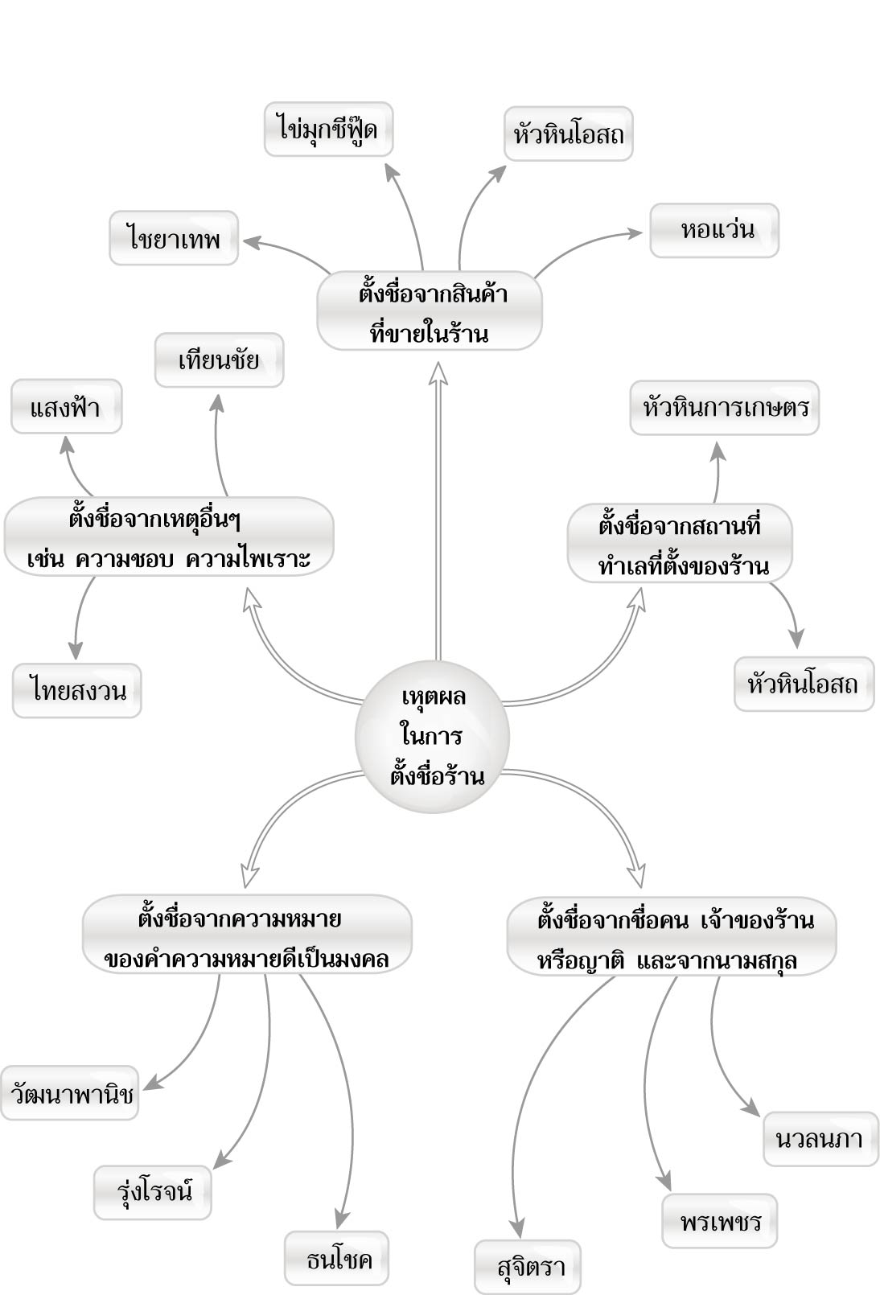
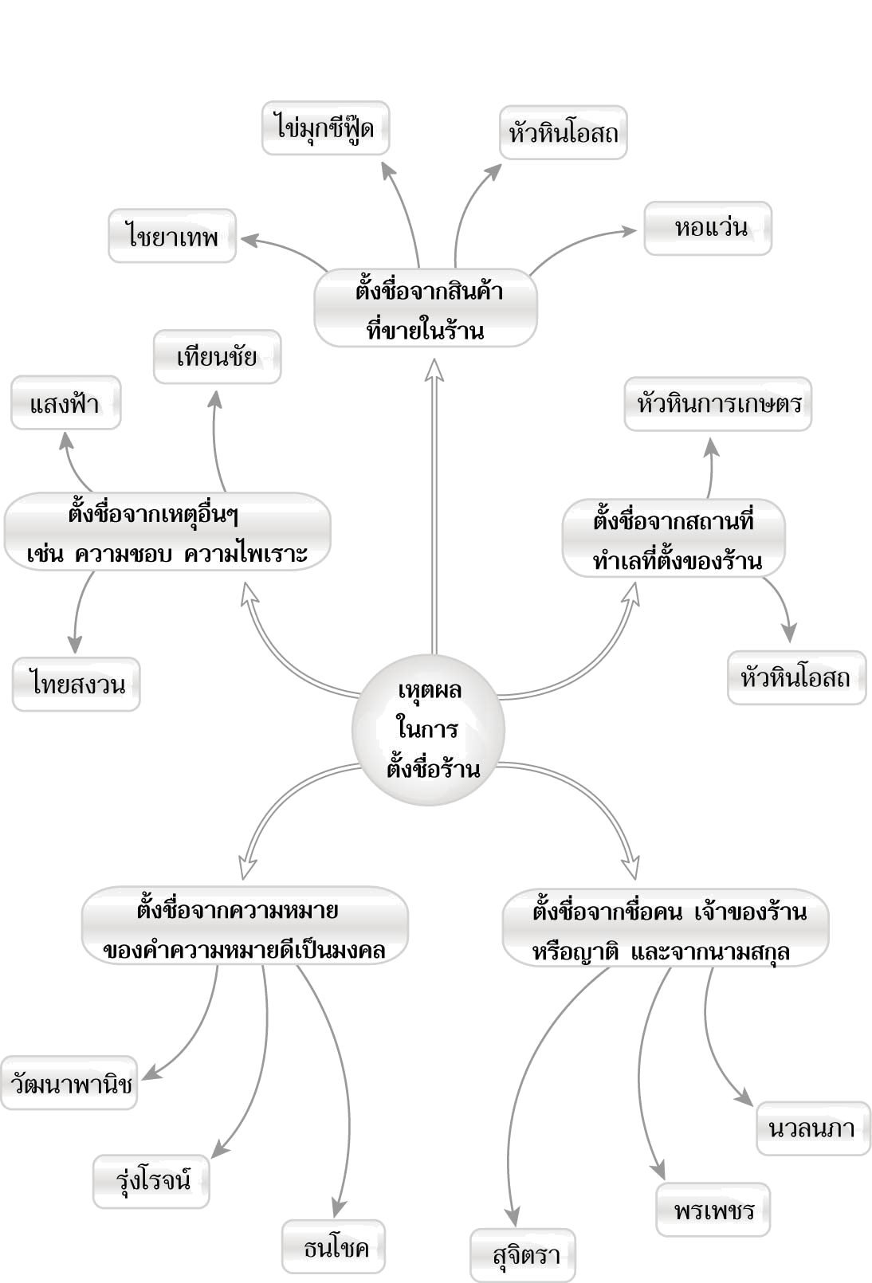
เทียนชัย
หัวหินการเกษตร
แสงฟ้า

ตั้งชื่อจากเหตุผลอื่น ๆ เช่น ความชอบ ความไพเราะ
ตั้งชื่อจากสถานที่
ทำเลที่ตั้งของร้าน

ไทยสงวน
หัวหินโอสถ
วัฒนาพานิช
รุ่งโรจน์

ตั้งชื่อจากความหมาย
ของคำความหมายดีเป็นมงคล
ตั้งชื่อจากชื่อคน เจ้าของร้าน หรือญาติ และจากนามสกุล

นวลนภา

พรเพชร

ธนโชค
สุจิตรา

สรุปผลการทำโครงงานหรือผลงานที่เกิดขึ้น
การทำโครงงานเรื่องป้ายชื่อร้านค้านั้นสำคัญฉะนี้ครั้งนี้ทำให้ได้รับความรู้ต่าง ๆ ดังต่อไปนี้
• มีความรู้เรื่องคำศัพท์ต่าง ๆ มากขึ้นทั้งคำศัพท์ภาษาไทยและภาษาต่างประเทศที่ไม่มี
ในบทเรียน
• ได้รับความรู้ในเรื่องของความสัมพันธ์ระหว่างชื่อร้านค้ากับสินค้าในร้าน
• มีความรู้ในเรื่องของหลักการตั้งชื่อร้านค้าต่าง ๆ ได้แก่
• ตั้งชื่อร้านค้าจากสินค้าในร้าน เช่น ไข่มุกซีฟูด หอแว่น
• ตั้งชื่อร้านค้าตามทำเล สถานที่ที่ตั้งร้าน เช่น หัวหินโอสถ หัวหินเกษตร
• ตั้งชื่อร้านค้าตามชื่อคน เจ้าของร้าน ญาติ เช่น นวลนภา พรเพชร
• ตั้งชื่อร้านค้าจากความหมายของคำ ความหมายดีเป็นมงคลหรือเป็นคำที่ไพเราะ
เช่น เจริญพานิช อุดมโชค
• ตั้งชื่อร้านค้าจากเหตุผลอื่น ๆ ได้แก่ นามสกุล แซ่ (ภาษาจีน) เช่น ร้านแสงสุริยะ
ร้านตั้งฮั่วเฮง
• ป้ายชื่อร้านมักจะเน้นในเรื่องของศิลปะ พบว่ามีการออกแบบตัวหนังสือแบบต่าง ๆ สวยงาม ขนาดของตัวหนังสือเด่นเห็นชัดเจน สีสันสะดุดตา ทำให้มีความรู้ในเรื่องความคิดสร้างสรรค์ทางศิลปะเพิ่มขึ้น
• ทำให้สนใจอ่านป้ายร้านค้าต่าง ๆ ที่พบเห็นมากขึ้น รวมทั้งชอบอ่านป้ายร้านอาหารและโรงแรมอีกด้วย
• อ่านหนังสือและเขียนหนังสือรวมทั้งสะกดคำได้ดีขึ้น
• รู้จักประเภทของคำต่าง ๆ เช่น คำภาษาไทย คำภาษาต่างประเทศ

บรรณานุกรม

พจนานุกรมฉบับนักเรียน ฉบับเฉลิมพระเกียรติ
พจนานุกรมนักเรียน ฉบับล่าสุด
พจนานุกรมไทยราชบัณฑิตยสถาน พ.ศ. ๒๔๙๓

ที่มา : โครงงานเรื่องป้ายชื่อร้านค้านั้นสำคัญฉะนี้
ชนะการประกวดโครงงานครั้งที่ ๓ ปีการศึกษา ๒๕๔๕
จากโรงเรียนเทศบาลบ้านตะเกียบ อำเภอหัวหิน
จังหวัดประจวบคีรีขันธ์

ข้อแนะนำสำหรับนักเรียนในการเลือกเรื่องที่จะทำโครงงาน

การเรียนรู้โดยกิจกรรมการทำโครงงาน เป็นการส่งเสริมให้นักเรียนได้แสดงความสามารถและพัฒนาตนเองได้อย่างเต็มที่ โดยเป็นไปตามธรรมชาติ ตามความถนัดและความสนใจ เน้นในเรื่องคุณธรรมและกระบวนการเรียนรู้อย่างมีขั้นตอน ทั้งในเรื่องที่เกี่ยวกับตนเอง สังคม วิทยาศาสตร์ เทคโนโลยี ธรรมชาติ สิ่งแวดล้อม ศิลปวัฒนธรรม ภูมิปัญญาไทย ความรู้และทักษะด้านคณิตศาสตร์ ด้านภาษา การประกอบอาชีพ เพื่อให้สามารถนำไปใช้ในการดำรงชีวิตได้อย่างมีความสุข การฝึกทำโครงงานจึงเป็นพื้นฐานของการฝึกทักษะ กระบวนการคิด การแก้ปัญหาจากสถานการณ์ต่าง ๆ
เป็นการเรียนรู้ที่เกิดขึ้นได้ทุกเวลา ทุกสถานที่ ทั้งเป็นการประสานความร่วมมือกับทุกฝ่ายของชุมชน นักเรียนจะได้เรียนรู้อย่างมีความสุข เกิดการพัฒนาทั้งทางด้านร่างกาย สติปัญญา อารมณ์และสังคมอย่างสมบูรณ์ สามารถประเมินผลการเรียนรู้ควบคู่ไปกับการร่วมกิจกรรมตามความเหมาะสมกับวัยและระดับความสามารถของนักเรียนเอง
ฉะนั้น เมื่อนักเรียนได้ร่วมกิจกรรมการเรียนการสอนจากครูอาจารย์ผู้สอนแล้ว นักเรียนจะต้องเป็นผู้คิดกำหนดหัวข้อโครงงานที่จะศึกษาค้นคว้า ดำเนินการวางแผน ออกแบบ สำรวจ ทดลองประดิษฐ์ เก็บรวบรวมข้อมูล แปรผล สรุปผลและเสนอผลงานโดยตัวนักเรียนเอง ครูอาจารย์จะเป็นเพียงผู้ดูแลและให้คำปรึกษาเท่านั้น โครงงานแรกที่นักเรียนได้ทำและประสบผลสำเร็จ จะสร้างความมั่นใจ และเป็นแรงผลักดันให้นักเรียนทำโครงงานต่อ ๆ ไปได้ นักเรียนจึงควรเลือกโครงงานที่เหมาะสมกับความรู้ความสามารถของนักเรียนเอง ทั้งนี้เพราะการเริ่มต้นด้วยความสำเร็จย่อมเป็นการเริ่มต้นที่ดีเสมอ จึงขอแนะนำให้นักเรียนเริ่มทำโครงงานประเภทสำรวจก่อนโครงงานประเภททดลองและประเภทสิ่งประดิษฐ์

